Lónyay Menyhért Baptista Technikum és Szakképző Iskola

**Arduino – Switch**

Riczu Gergő

12.A

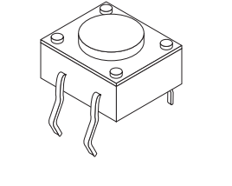

Eszköz leírás:

* Működési élettartam: min. 300.000 ciklus
* Működési hőmérséklet: : -25°C - +70°C
* Kibocsátási érték: 50mA / 12VDC
* Érintkezési ellenálás: max. 100mΩ
* Szigetelési ellenálás: max. 100mΩ
* Dielektromos szilárdsága: 250V egy percig

A projekthez szükséges eszközök és anyagok:

* Arduino Uno (vagy bármilyen Arduino modell)
* Nyomógomb
* 1 x 10 kΩ ellenállás
* Breadboard és jumper kábelek

Áramköri összekötések:

* A nyomógomb egyik lába a 2-es számú digitális pin-t használa az Arduinon.
* A nyomógomb másik lábát a GND-hez kell kötni, egy 10 kΩ-os ellenálláson keresztül (pull-down ellenállás).
* 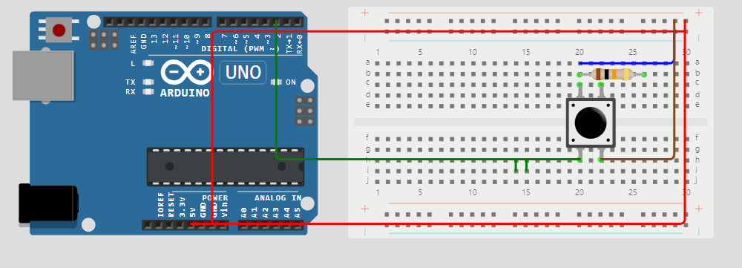Közvetlenül a 2-es pin-t a nyomógomb azon lábához kell kötni, amelyik nem a GND-hez van kötve.

Kód:

// Gomb állapotát tároló változó

int gombAllapot = 0;

void setup() {

  // Soros kommunikáció indítása

**Serial**.begin(9600);

  // Nyomógomb bemeneti módra állítása

  pinMode(2, INPUT);

}

void loop() {

  // Nyomógomb állapotának beolvasása

  gombAllapot = digitalRead(2);

  // Gomb állapotának ellenőrzése és megjelenítése

  if (gombAllapot == HIGH) {

**Serial**.println("A gomb lenyomva");

  } else {

**Serial**.println("A gomb felengedve");

  }

  // Kis várakozás a soros monitor frissítése miatt

  delay(500);

}

Források:

<https://wokwi.com/arduino>

https://wiki-content.arduino.cc/documents/datasheets/Button.pdf?_gl=1*11h6x1q*_ga*ODU2MjY2OTU2LjE2MzkzODA3MzA.*_ga_NEXN8H46L5*MTY4NTQzNDU2My4zLjEuMTY4NTQzNzk3Mi4wLjAuMA..